**Θεμα εργασιας: Αναζητηση παλαιων προγνωσεων των καιρικων φαινομενων μεσω εφαρμογης app.**

**Μελη:**

* Τασκουδη Δεσποινα
* Τσιογκας Ηλιας
* Μηνας
* Ανδρεαδης Κωστας

Πρωτος στοχος : ερευνα για αναζητηση site που αφηνουν τα δεδομενα τους ελευθερα ετσι ώστε να μπορουμε να κραταμε αρχειο με τις καιρικες συνθηκες των προηγουμενων ημερων.

Ένα από τα site που μας το επιτεπουν είναι αυτό της εθνικης μετεωρολογικης υπηρεσιας (ΕΜΥ)

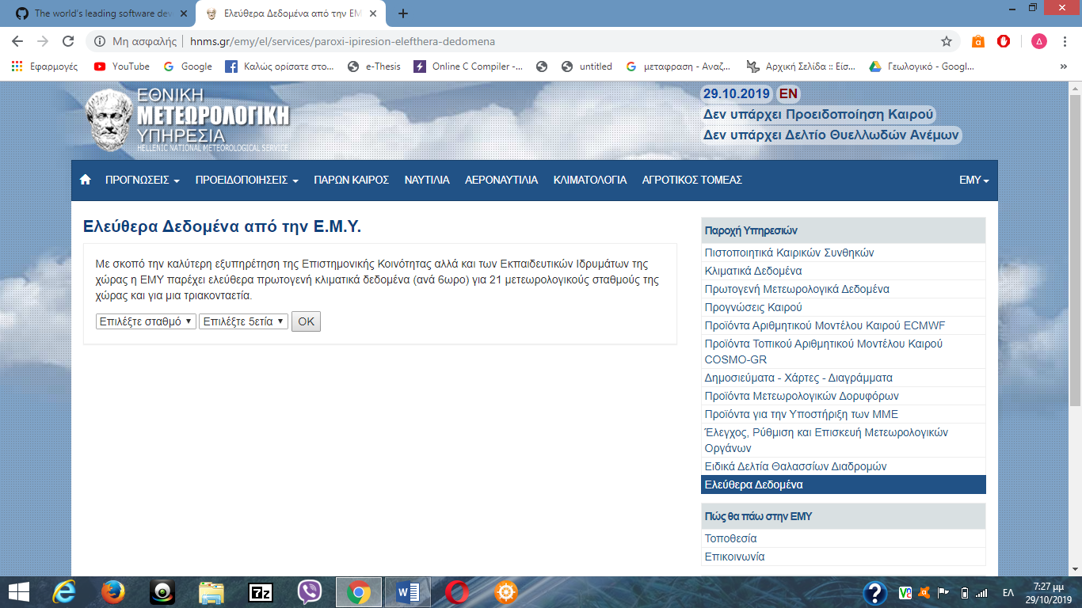

Άλλο ένα είναι το γεωπονικο πανεπηστημιο Αθηνων :

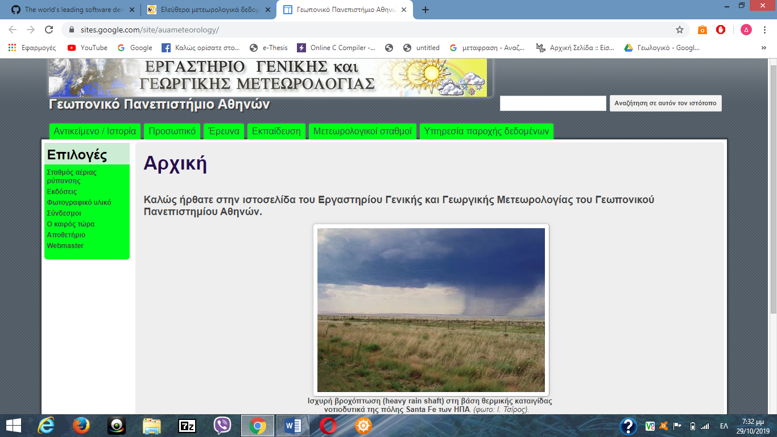

Επομενοι στοχοι :

|  |
| --- |
| * Απεικόνιση των μετρήσεων των σταθμών σε γεωγραφικό χάρτη. * Παρουσίαση των μετρήσεων σε μορφή πίνακα, όπου παρουσιάζονται οι τελευταίες μετρήσεις των σταθμών. * Αναζήτηση παλαιοτέρων μετρήσεων για κάθε σταθμό, σε ημερήσια βάση. Χρησιμοποιώντας το παραπάνω εργαλείο αναζήτησης, οι χρήστες μπορούν να επιλέξουν σταθμό, έτος και μήνα και να πάρουν τις ημερήσιες καταγραφές για το συγκεκριμένο μήνα * Αναφορές μεγίστων και ελαχίστων θερμοκρασιών καθώς και μηνιαίων βροχοπτώσεων |